习近平出席上海合作组织成员国元首理事会第二十一次会议并发表重要讲话
强调上海合作组织应该高举“上海精神”旗帜
构建更加紧密的上海合作组织命运共同体
新华社北京9月17日电 国家主席习近平17日下午在北京以视频方式出席上海合作组织成员国元首理事会第二十一次会议并发表题为《不忘初心 砥砺前行 开启上海合作组织发展新征程》的重要讲话。
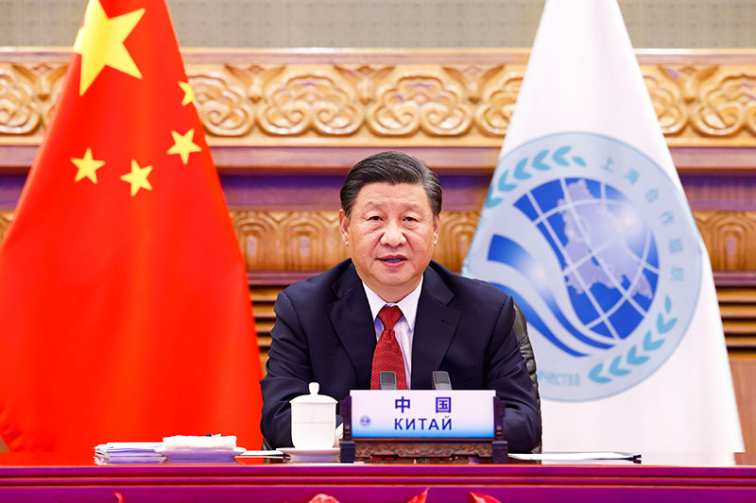
9月17日，国家主席习近平在北京以视频方式出席上海合作组织成员国元首理事会第二十一次会议并发表重要讲话。新华社记者 黄敬文 摄
习近平指出，上海合作组织成立20年来，始终遵循“互信、互利、平等、协商、尊重多样文明、谋求共同发展”的“上海精神”，致力于世界和平与发展和人类进步事业，为构建新型国际关系和人类命运共同体作出重要理论和实践探索。我们共促政治互信，开创“结伴不结盟、对话不对抗”全新模式；共护安全稳定，坚决遏制毒品走私、网络犯罪、跨国有组织犯罪蔓延势头；共谋繁荣发展，推动区域务实合作向纵深发展；共担国际道义，就弘扬多边主义和全人类共同价值发出响亮声音，就反对霸权主义和强权政治表明公正立场。
习近平强调，上海合作组织已经站在新的历史起点上。我们应该高举“上海精神”旗帜，在国际关系民主化历史潮流中把握前进方向，在人类共同发展宏大格局中推进自身发展，构建更加紧密的上海合作组织命运共同体，为世界持久和平和共同繁荣作出更大贡献。习近平提出5点建议。
第一，走团结合作之路。要加强政策对话和沟通协调，尊重彼此合理关切，及时化解合作中出现的问题，共同把稳上合组织发展方向。要坚定制度自信，绝不接受“教师爷”般颐指气使的说教，坚定支持各国探索适合本国国情的发展道路和治理模式，绝不允许外部势力以任何借口干涉地区国家内政，把本国发展进步的前途命运牢牢掌握在自己手中。
要秉持人民至上、生命至上理念，弘扬科学精神，深入开展国际抗疫合作，推动疫苗公平合理分配，坚决抵制病毒溯源政治化。中方迄今已向100多个国家和国际组织提供将近12亿剂疫苗和原液，将加紧实现全年向世界提供20亿剂疫苗，深化同发展中国家抗疫合作，用好中方向“新冠疫苗实施计划”捐赠的1亿美元，为人类彻底战胜疫情作出应有贡献。
第二，走安危共担之路。要坚持共同、综合、合作、可持续的安全观，严厉打击“东伊运”等“三股势力”，深化禁毒、边防、大型活动安保合作，尽快完善本组织安全合作机制，加强各国主管部门维稳处突能力建设。各成员国应该加强协作，推动阿富汗局势平稳过渡，真正走上和平、稳定、发展的道路。
第三，走开放融通之路。要持续推进贸易和投资自由化便利化，保障人员、货物、资金、数据安全有序流动，打造数字经济、绿色能源、现代农业合作增长点。推动共建“一带一路”倡议同各国发展战略及欧亚经济联盟等区域合作倡议深入对接，维护产业链供应链稳定畅通，促进各国经济融合、发展联动、成果共享。
中方愿继续分享市场机遇，力争未来5年同本组织国家累计贸易额实现2.3万亿美元目标。中方将设立中国－上海合作组织经贸学院，启动实施二期专项贷款用于共建“一带一路”合作，重点支持现代化互联互通、基础设施建设、绿色低碳可持续发展等项目。
第四，走互学互鉴之路。要倡导不同文明交流对话、和谐共生，在科技、教育、文化、卫生、扶贫等领域打造更多接地气、聚人心项目。未来3年，中方将向上海合作组织国家提供1000名扶贫培训名额，建成10所鲁班工坊，在“丝路一家亲”行动框架内开展卫生健康、扶贫救助、文化教育等领域30个合作项目。中方将于明年举办本组织青年科技创新论坛，倡议成立本组织传统医药产业联盟。欢迎各方参加2022年北京冬奥会、冬残奥会，共同呈现一届简约、安全、精彩的奥运盛会。
第五，走公平正义之路。“一时强弱在于力，千秋胜负在于理。”解决国际上的事情，不能从所谓“实力地位”出发，推行霸权、霸道、霸凌，应该以联合国宪章宗旨和原则为遵循，坚持共商共建共享，践行真正的多边主义，反对打着所谓“规则”旗号破坏国际秩序、制造对抗和分裂的行径。要恪守互利共赢的合作观，营造包容普惠的发展前景。
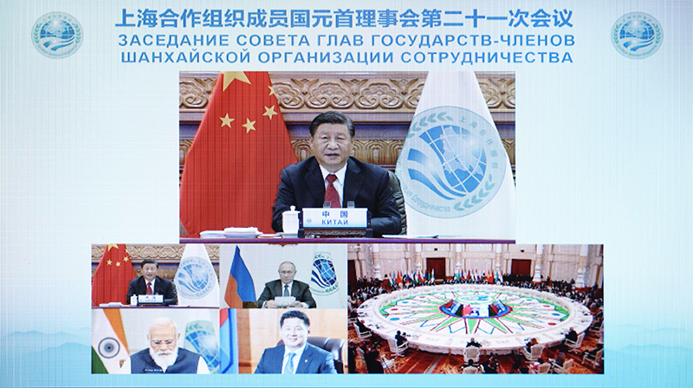
9月17日，国家主席习近平在北京以视频方式出席上海合作组织成员国元首理事会第二十一次会议并发表重要讲话。新华社记者 刘彬 摄
习近平指出，相信不断壮大的“上合大家庭”，将同世界上一切进步力量携手前进，共同做世界和平的建设者、全球发展的贡献者、国际秩序的维护者。
习近平最后说，让我们高举“上海精神”旗帜，不忘初心、砥砺前行，沿着构建人类命运共同体的人间正道，开启上海合作组织发展新征程！
上海合作组织轮值主席国塔吉克斯坦总统拉赫蒙主持会议，哈萨克斯坦总统托卡耶夫、吉尔吉斯斯坦总统扎帕罗夫、巴基斯坦总理伊姆兰·汗、乌兹别克斯坦总统米尔济约耶夫等成员国领导人，上海合作组织秘书长诺罗夫、上海合作组织地区反恐怖机构执委会主任吉约索夫等常设机构负责人以及白俄罗斯总统卢卡申科、伊朗总统莱希等观察员国领导人和主席国客人土库曼斯坦总统别尔德穆哈梅多夫与会。俄罗斯总统普京、印度总理莫迪、蒙古国总统呼日勒苏赫、联合国秘书长古特雷斯以视频方式出席会议。
与会领导人全面回顾并积极评价上海合作组织成立20年来在政治、经济、安全、人文等领域取得巨大成就，表示将继续基于“上海精神”，相互尊重、相互支持，构建平等互利伙伴关系，维护共同利益，合作应对新形势新挑战，促进上海合作组织持续健康稳定发展，促进地区普遍安全与共同繁荣，推动构建新型国际关系和人类命运共同体。各方表示，应加强团结，合作抗击新冠肺炎疫情，加强疫苗合作，反对将病毒溯源政治化。深化经贸、能源、创新、互联互通、数字经济、环保等领域合作，坚持以人为本，加强人文交流，实现可持续发展，更好造福地区国家人民。支持多边主义，维护联合国宪章宗旨和原则，促进国际关系民主化，反对霸权主义、单边主义，反对以民主人权为借口干涉别国内政，支持各国自主选择发展道路。进一步加强反恐合作，合力打击“三股势力”和跨国犯罪，共同维护地区安全稳定。支持推进“一带一路”倡议同欧亚经济联盟建设对接。各方表示，反对将体育运动政治化，支持中国成功主办北京冬奥会、冬残奥会。各方高度关注阿富汗局势，支持阿富汗消除恐怖主义威胁、实现和平与重建，上海合作组织将为此发挥积极作用。
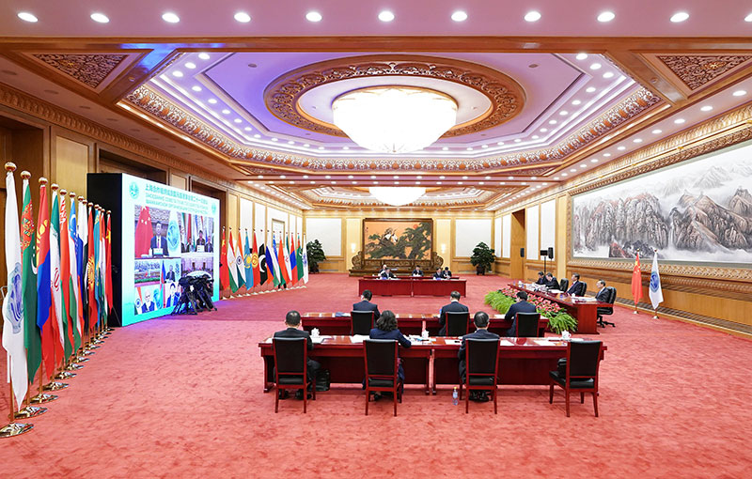
9月17日，国家主席习近平在北京以视频方式出席上海合作组织成员国元首理事会第二十一次会议并发表重要讲话。新华社记者 申宏 摄
会议启动接收伊朗为成员国的程序，吸收沙特阿拉伯、埃及、卡塔尔为新的对话伙伴。
会议决定，由乌兹别克斯坦接任上海合作组织轮值主席国。
成员国领导人签署《上海合作组织二十周年杜尚别宣言》，并批准一系列决议。会议还发表有关科技创新、粮食安全等领域合作的声明。
丁薛祥、杨洁篪、何立峰等参加会议。
王毅作为习近平主席特别代表在塔吉克斯坦现场与会。

